Korizma,
Vrijeme pokore i
obraćenja - korizma
lat. quadragesima,
četrdesetnica je razdoblje
od četrdeset dana prije Uskrsa
u kojima se pripremamo za
pashalni misterij. Počinje na Čistu srijedu ili Pepelnicu
i traje do Velikog Četvrtka. Liturgijska boja je ljubičasta.
U korizmi se ne ukrašavaju oltari i crkva, ne sviraju orgulje i druga glazbala, ako nije nužno. Ispušta se aleluja i Slava. Negdje se (Gluha nedjelja) zakrivaju oltarne slike, križevi i kipovi.
PEPELJENJE
Korizma počinje Čistom srijedom ili Pepelnicom. Tada se za vrijeme svete mise vjernici u crkvi obredno posipaju pepelom. Pepeo poziva na pokoru i obraćenje, a podsjeća nas na smrtnost čovjekova tijela. Svećenik svakog vjernika posipa pepelom po glavi i govori: Obrati se i vjeruj Evanđelju!
POST I NEMRS
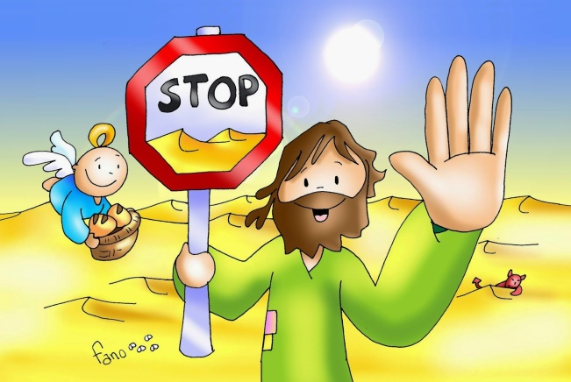
Post znači da dbevno mogu uzeti jedan obrok i najesti se do sita.
Nemrs pak znači da ne jedem meso.
Post i nemrs u korizmi su na Čisru srijedu ili pepelnicu i na Veliki petak. Isto tako i kroz pšetke u korizmi odričemo se mesa.
Post je od 18 do 60 godine, a nemrs od 14 godine pa do kraja. Izuzeti su bolesnici, teški radnici.

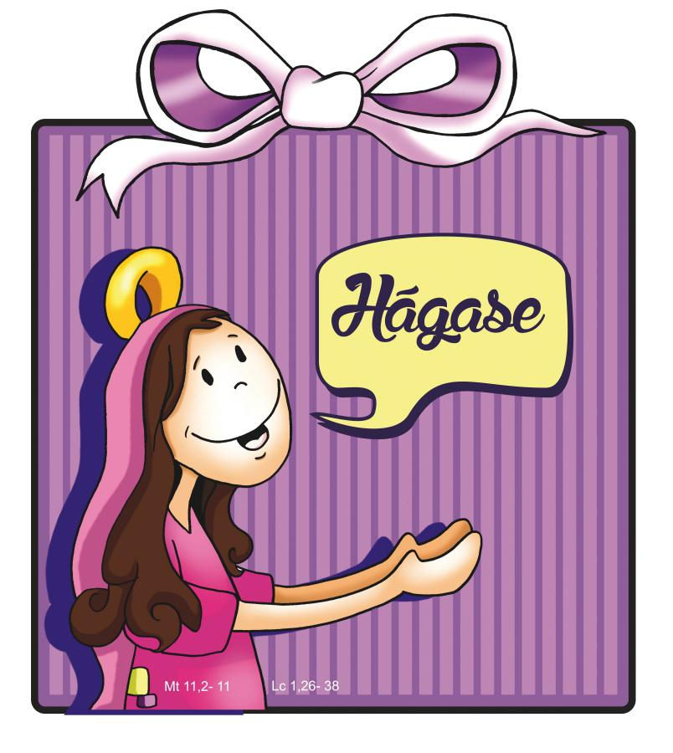

MOLITVA I DOBRA DJELA
Molitva, post i dobra djela značajke su korizmenog vremena. Molitva bas dovodi u Božju blizinu, jer to je razgovor s Bogom. Korizma je vrijeme koje moramo više posvetiti Bogu.
Molitva
i dobra djela

Korizma je i vrijeme u kojem se moramo posvetiti više i drugima. Biti drugačiji prema drugima, susretljivi, spremniji pomoći drugima, osobito slabijima.

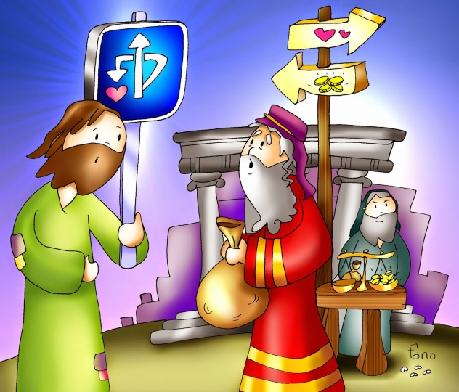
Korizma je vrijeme crkvene godine u trajanju od 40 dana.
iblijski temelj

Kao biblijska pozadina služe svi oni izvještaji koji govore o četredeset dana (ili godina):

40 dana i noći trajao je opći potop (Post 7,14)

40 dana zadržao se Mojsije na brdu Sinaj (Izl 24,18)

40 godina su Izraelci lutali pustinjom dok nisu došli na cilj (Jozua 3,4)

40 dana išao je Ilija prema brdu Horebu (1 Kr 19,8)

40 dana i Niniva bi trebala propasti (Jona 3,4)

40 dana i noći bio je Isus u pustinji (Mk 1,13; Mt 4,2; Lk 4,1)

Isus je 40 dana nakon uskrsnuća uzašao na nebo.

U svakom slučaju to je vrijeme prelaza, priprave i pokore, čišćenja o čemu će ovdje biti govora. Broj 40 ima i simboličko značenje, a to znači da nema samo jedan kronološki značaj, nego upućuje na nutarnji sadržaj ovog vremena.
KRIŽNI PUT
1. postaja: ISUSA OSUĐUJU NA SMRT
2. postaja: ISUS PRIMA NA SE KRIŽ
3. postaja: ISUS PADA PRVI PUT POD KRIŽEM
4. postaja: ISUS SUSREĆE SVOJU SVETU MAJKU
5. postaja: ŠIMUN CIRENAC POMAŽE ISUSU NOSITI KRIŽ
6. postaja: VERONIKA PRUŽA ISUSU RUBAC
7. postaja: ISUS PADA DRUGI PUT POD KRIŽEM
8. postaja: ISUS TJEŠI JERUZALEMSKE ŽENE
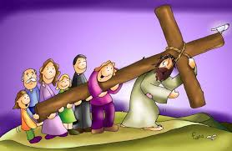
9. postaja: ISUS PADA TREĆI PUT POD KRIŽEM
10. postaja: ISUSA SVLAČE; 11. postaja: ISUSA PRIBIJAJU NA KRIŽ
12. postaja: ISUS UMIRE NA KRIŽU
13. postaja: ISUSA SKIDAJU S KRIŽA
14. postaja: ISUSA POLAŽU U GROB

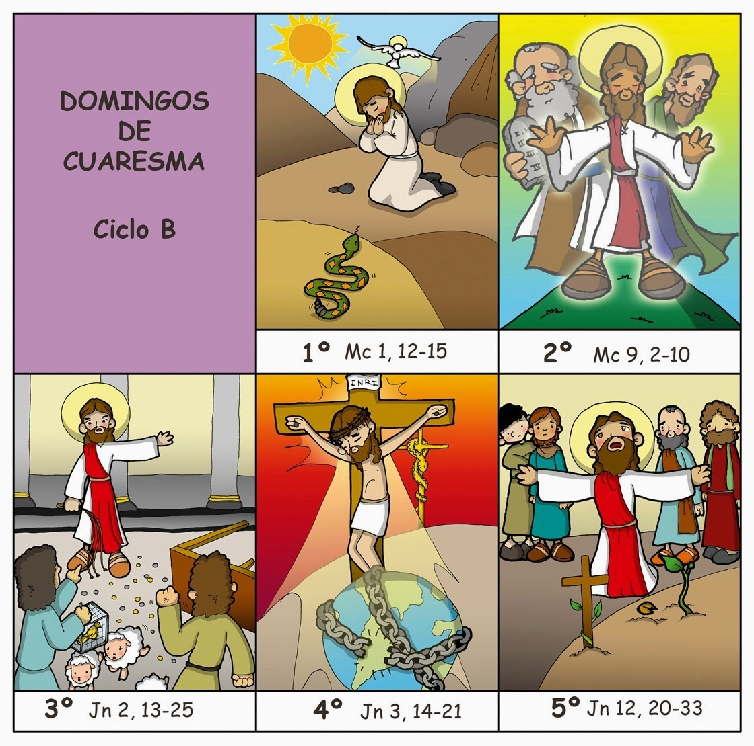
Nedjelje
kroz
korizmu

PETA - GLUHA
ČETVRTA - SREDOPOSNA
TREĆA -BEZIMENA
DRUGA - PAČISTA
PRVA - ČISTA

https://kateheza.files.wordpress.com/2014/03/radni-list-korizma.pdf

